V-LED 虚拟字符设备驱动系统
《操作系统课程设计》P7 正文工作稿

项目 | 内容
课程设计主题 | Linux 驱动程序设计
小组 | 第 5 组
成员 | 乔思齐（23010342）、曹宇声（23010329）、沈徐鹏（23011850）
实际验证环境 | Ubuntu 24.04.4 LTS / Linux 6.17.0-35-generic / x86_64 / GCC 13.3
基线提交 | 04f0b07（P1-P6 已关闭）

使用说明：本文件只承载可复制到学校模板的正文、图表、参考文献、日志和待复核内容，不替代学校封面与评分页。复制前请在 Word 中更新目录与页码，并由三名成员分别复核分工、日志和个人心得。
证据边界：报告中的 PASS、环境、提交哈希、性能观测和截图均来自仓库 docs/evidence 下的 P1-P6 固化材料。未在证据中出现的日期活动不擅自补写；相关日志单元保留“成员核对”标记。

摘 要
本课程设计面向 Linux 字符设备驱动的完整工程链路，设计并实现 V-LED 虚拟 LED 显示系统。系统以内核模块 vled.ko 为核心，通过 /dev/vled 向用户态提供 open、read、write、poll 和 release 文件操作；以 PAGE_SIZE 共享状态页保存完整 JSON，以每次 open 独立分配的文件上下文维护读写偏移、稳定快照、已消费版本和写入暂存页；以 mutex 保证状态和 JSON 的原子发布，以 wait queue 和 poll 将周期查询优化为状态变化驱动通知。
用户态由 vled_cli、vled_bridge、vled_fd_probe、vled_poll_probe、vled_verify.sh 和 vled_demo.sh 组成。bridge 长期打开设备，首次读取当前状态，随后通过 poll() 等待新版本并将通过校验的 UTF-8 JSON 发送至 Windows UDP 9000 端口。Windows 模拟器采用协议解析、UDP 接收、显示模型和 Tk GUI 四层结构，网络线程只产生不可变事件，有界队列将事件交给 Tk 主线程完整替换状态，从而避免跨线程控件访问和部分更新。
项目在 Ubuntu 24.04.4、Linux 6.17.0-35-generic、x86_64、GCC 13.3 环境完成目标验证。P1-P6 证据覆盖零警告构建、设备生命周期、全部业务命令、PAGE_SIZE 边界、失败原子回滚、多 FD 独立偏移、稳定快照、4 写者加 4 读者并发、跨机 UDP、Windows GUI、poll/wait queue、阻塞与非阻塞读取以及统一入口回归。最终 P5 观测中事件驱动 bridge 空闲 0.351 s 的 CPU ticks 为 0、发送 2 次、响应延迟 0.429 ms；该数值仅表示本次环境观测，不被外推为通用性能结论。
关键词：Linux 字符设备；VFS；PAGE_SIZE；稳定快照；wait queue；poll；UDP；Tkinter

Abstract
This course project implements an end-to-end virtual LED system centered on a Linux character-device module. The /dev/vled interface exposes open, read, write, poll and release callbacks. A PAGE_SIZE shared state page always contains one complete JSON object, while each open file owns independent read/write offsets, a stable read snapshot, a consumed version and a private staging page. Mutex-protected candidate-state publication provides transactional failure behavior, and a wait queue turns periodic polling into version-driven notification.
The user-space layer contains a command-line client, an event-driven UDP bridge, executable probes, a unified verifier and a reproducible demonstration script. The Windows simulator validates every datagram, transfers immutable events through a bounded queue, and updates Tk widgets only on the main thread. The verified scope includes lifecycle, business commands, boundaries, rollback, concurrent access, cross-machine UDP, GUI behavior, poll semantics and regression evidence on Ubuntu 24.04.4 with Linux 6.17.0-35-generic.
Keywords: Linux character device; VFS; stable snapshot; wait queue; poll; UDP; Tkinter

目 录
摘 要 2
Abstract 3
目 录 4
第 1 章 项目背景、要求与任务组织 7
1.1 课程设计背景 7
1.2 明示要求与实现映射 7
1.3 总体目标与学习目标 7
1.4 总体架构与职责边界 8
1.5 成员分工与协作接口 8
第 2 章 Linux 内核机制理解 10
2.1 源码阅读版本与实际运行版本 10
2.2 VFS 与 file_operations 调用链 10
2.3 dev_t、cdev、class 与 device 11
2.4 并发、mutex 与内存可见性 11
2.5 wait queue、阻塞读取与 poll 11
2.6 内核模块动态装卸 12
第 3 章 需求分析与总体设计 13
3.1 功能需求 13
3.2 非功能、边界与错误需求 13
3.3 协议与状态模型 13
3.4 核心数据结构分工 14
3.5 状态机与事务设计 15
3.6 测试与证据设计 15
第 4 章 Linux 字符设备驱动实现 16
4.1 文件组织与编译方式 16
4.2 核心结构体 16
4.3 命令解析与版本规则 16
4.4 JSON 转义与 PAGE_SIZE 保证 17
4.5 open 与 release 18
4.6 稳定快照 read 19
4.7 poll 回调 20
4.8 原子 write 与唤醒 21
4.9 初始化、失败回退与卸载 22
4.10 不变量与错误处理总结 24
第 5 章 用户态工具、网络桥接与 Windows 模拟器 25
5.1 vled_cli 25
5.2 vled_bridge 的事件驱动循环 25
5.3 自动验收与演示工具 25
5.4 Windows 协议校验 25
5.5 网络线程与 Tk 主线程隔离 27
5.6 三端数据一致性 27
第 6 章 测试方法、结果与问题分析 28
6.1 测试策略 28
6.2 环境与证据链 28
6.3 P1：缓冲区与独立偏移 28
6.4 P2：模拟器 29
6.5 P3/P4：全功能与正式证据 29
6.6 P5/P6：poll 扩展与统一入口 31
6.7 失败—定位—修复链 32
6.8 测试真实性与局限 32
第 7 章 poll 扩展、优化、安全与局限 33
7.1 从周期读取到事件驱动 33
7.2 正确性优先的优化原则 33
7.3 性能观测解释 33
7.4 安全与资源边界 33
7.5 工程伦理与适用范围 34
7.6 现有限制与后续方向 34
第 8 章 团队协作与课程设计日志 35
8.1 协作方法 35
8.2 可核对时间线 35
8.3 学校日志表待填说明 35
第 9 章 总结与个人心得 37
9.1 项目总结 37
9.2 乔思齐个人心得（本人复核稿，不少于 500 字） 37
9.3 曹宇声个人心得（本人复核稿，不少于 500 字） 38
9.4 沈徐鹏个人心得（本人复核稿，不少于 500 字） 38
参考文献 40
附录 A 命令与错误码速查 41
附录 B 验收与证据索引 42
附录 C 最终复制与复核清单 43
附录 D 关键验收用例详表 44
附录 E 可复现实验步骤 46
E.1 从空环境构建与基本读写 46
E.2 一键回归 46
E.3 跨机演示 46
E.4 证据采集与判读 47
附录 F 术语、风险与后续门禁 48
F.1 术语表 48
F.2 风险登记 48
F.3 P8/P9 门禁 49

第 1 章 项目背景、要求与任务组织

1.1 课程设计背景
Linux 设备驱动把硬件或虚拟设备的差异封装在统一文件接口之后。应用程序面对文件描述符调用 open、read、write、poll 和 close，VFS 根据 struct file 关联的 file_operations 把请求分派到具体驱动。课程要求选择虚拟字符设备，既能覆盖设备号、cdev、class、device、用户复制和动态装卸，又无需依赖特定外设，便于围绕缓冲区、偏移、并发和错误路径开展可重复实验。
V-LED 把抽象字符设备映射为可观察的 LED 状态：文字、RGB 颜色、亮度、模式和版本。内核只维护可信状态，不承担网络与图形职责；Linux 用户态负责测试和桥接；Windows 负责协议验证与可视化。三端分离使每层都可单独测试，也能通过跨机 UDP 证明整体链路。

1.2 明示要求与实现映射
要求 | 实现位置 | 主要验收
open/read/write/close 回调 | driver/vled.c；close 对应 release | T-FOPS、T-CLI、T-CMD
设备号、cdev 与设备节点 | alloc_chrdev_region、cdev_add、class/device_create | T-LIFE
用户写入与状态读取 | 文本命令 + 完整 state JSON | T-CMD、T-JSON
一页大小内核缓冲区 | PAGE_SIZE 共享 JSON 页 + per-open 写入页 | T-BUF
多进程独立读写偏移 | vled_file_context | T-FD、T-READ、T-CON
动态加载卸载 | vled_init/vled_exit | 装卸循环与内核日志

本报告将“实验明示要求”和“工程扩展”分开论证。PAGE_SIZE、独立偏移和动态装卸属于必须满足的基线；wait queue、poll、事件驱动 bridge、严格 UDP 协议和线程安全 GUI 是在基线稳定后的扩展，不用扩展功能掩盖基础要求。

1.3 总体目标与学习目标
- 建立可动态加载、卸载并自动创建设备节点的 Linux 字符设备模块。
- 理解系统调用经 VFS 到 file_operations 的分派，区分 inode、file、cdev、class、device 与 dev_t。
- 把 PAGE_SIZE、per-open 偏移、稳定快照、版本号和错误码写成可执行契约。
- 使用 mutex、wait queue、阻塞/非阻塞 I/O 与 poll 处理共享状态和事件通知。
- 完成 CLI、自动验收、UDP bridge、Windows 模拟器和可复现演示。
- 以原始日志、截图、退出码、提交哈希和 SHA-256 构成证据闭环。

1.4 总体架构与职责边界
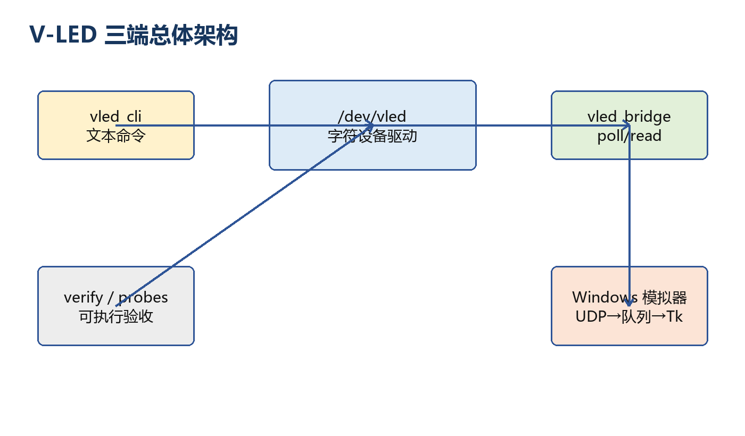
图 1-1 V-LED 三端总体架构
内核模块不直接创建 socket，也不直接访问 Windows。这样既遵守内核/用户态职责边界，又能让网络故障不影响字符设备基本功能。bridge 只发送完整且通过字段约束的 state JSON；Windows 端即使收到非法报文，也只记录拒绝原因而不部分更新界面。

1.5 成员分工与协作接口
成员 | 主责 | 交付接口 | 共同工作
乔思齐 23010342 | 总体方案、驱动、设备注册、缓冲区、并发与集成 | /dev/vled 文本命令与 JSON | 协议、联调、验收、报告
曹宇声 23010329 | CLI、UDP bridge、用户态测试与演示脚本 | 命令参数、退出码、UDP 9000 | 协议、联调、验收、报告
沈徐鹏 23011850 | Windows 模拟器、协议解析、UDP 接收与显示 | state JSON、线程安全事件 | 协议、联调、验收、报告

协作以接口契约而非口头约定为中心：驱动输出 canonical JSON，bridge 不修改业务字段，模拟器重新执行独立校验；每次 Linux 验证只针对已经提交并推送的明确哈希；失败证据不覆盖，修复后新建运行记录。该方式使成员可以并行开发，又能在集成时确定责任边界。

第 2 章 Linux 内核机制理解

2.1 源码阅读版本与实际运行版本
课程题目要求概述 Linux 6.18 内核。机制理解部分以 6.18 同系列内核的 VFS、字符设备、等待队列和驱动模型接口为阅读对象；实际构建与运行环境则是 Ubuntu 24.04.4 的 6.17.0-35-generic。报告不把二者混写：前者用于解释通用机制，后者用于给出可复核实验结果。项目曾在目标 6.17 内核遇到 current 宏冲突、no_llseek 移除和栈帧警告，说明仅理解接口名称不足以替代真实构建。
维度 | 阅读/设计对象 | 实际验证对象
内核 | Linux 6.18 机制与同系列文档 | 6.17.0-35-generic
发行版 | 不限定 | Ubuntu 24.04.4 LTS
架构 | 通用 VFS/字符设备模型 | x86_64
编译器 | 遵循 Kbuild | GCC 13.3，匹配内核记录的编译器

2.2 VFS 与 file_operations 调用链
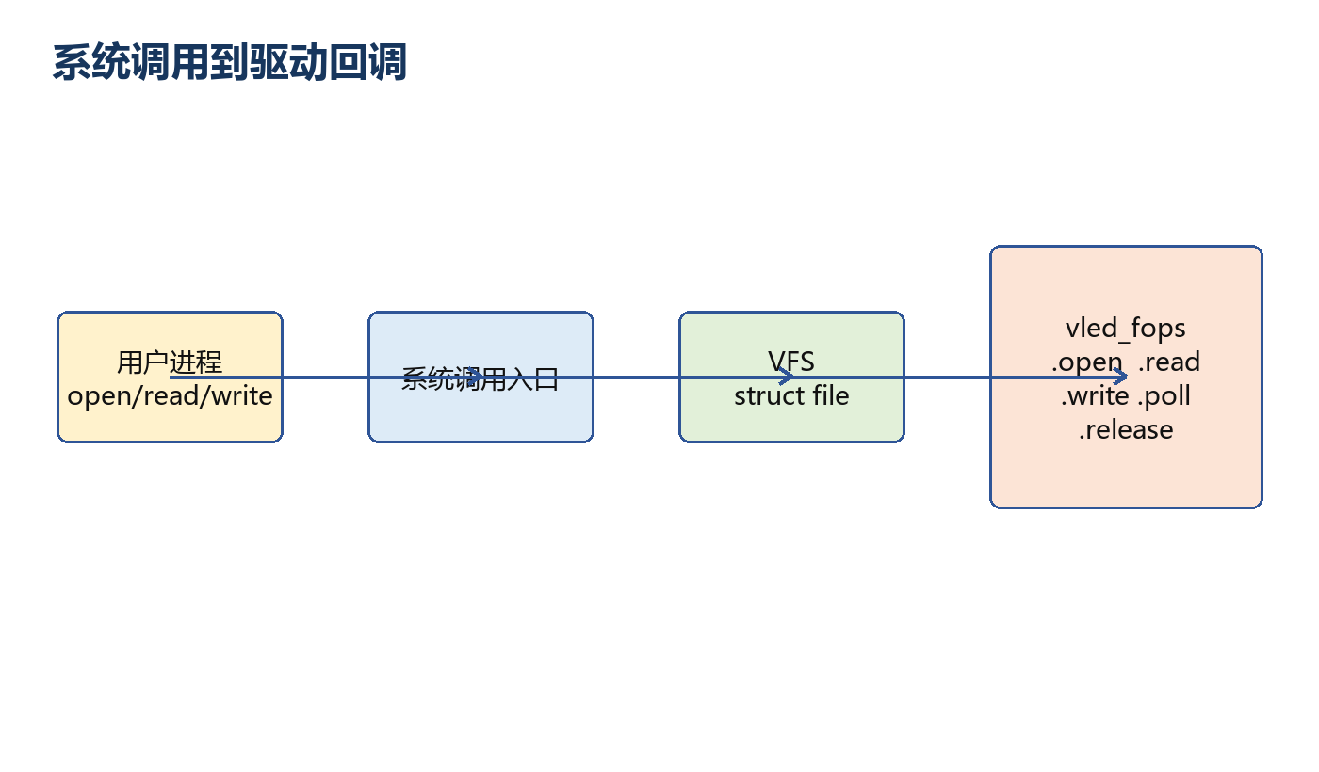
图 2-1 系统调用经 VFS 到达驱动回调
inode 表示文件系统中的对象身份和设备号信息；struct file 表示一次打开形成的打开文件描述，可保存访问标志、当前位置和 private_data；cdev 把字符设备号范围与 file_operations 关联。应用 open /dev/vled 后，VFS 创建 struct file 并调用 vled_open，驱动把独立上下文写入 file->private_data。dup 得到的描述符共享同一个打开文件描述，因此共享同一上下文；两个独立 open 才应拥有独立偏移。
read 与 write 的用户地址带有 __user 标记，驱动不能直接解引用。V-LED 使用 copy_from_user 把本次命令复制到当前 FD 的暂存页，用 simple_read_from_buffer 从稳定快照向用户复制。返回值和 errno 是接口的一部分：成功返回传输字节数，失败使用负 errno，零长度操作返回 0。

2.3 dev_t、cdev、class 与 device
dev_t 编码主设备号和次设备号。alloc_chrdev_region 动态申请一个编号，避免固定主设备号冲突；cdev_init 把 vled_fops 绑定到 cdev，cdev_add 使编号可被 VFS 分派；class_create 在 sysfs 建立设备类；device_create 注册设备对象并让 udev 生成 /dev/vled。卸载必须以相反顺序执行 device_destroy、class_destroy、cdev_del 和 unregister_chrdev_region。
初始化失败路径与正常卸载同样重要。若 device_create 失败，应只清理由此前成功获得的资源，不能调用尚未创建对象的销毁函数。代码使用 goto 标签形成单调回退链，使每个资源只释放一次。P4 生命周期日志同时检查 lsmod、modinfo、stat、设备节点出现/消失和运行区间 dmesg，防止只依据一行“加载成功”。

2.4 并发、mutex 与内存可见性
共享设备状态、version、buffer 与 buffer_len 必须作为一个一致性单元发布。V-LED 在 vled.lock 临界区内读取旧状态、验证命令、生成候选状态与候选 JSON，全部成功后一次性替换。读者同样在该锁下捕获完整快照，因此不会看到字段已变而 JSON 未变，或长度与内容不匹配的中间状态。
每文件上下文还有 ctx->lock，用于串行化同一个打开文件描述上的读写进度。锁顺序固定为先 ctx->lock、后 vled.lock，避免不同路径反向加锁形成死锁。阻塞等待前必须释放两把 mutex；唤醒后重新检查条件，因为等待队列允许虚假唤醒，状态也可能被其他线程再次改变。

2.5 wait queue、阻塞读取与 poll
等待队列把“条件尚未满足”的进程置于可中断睡眠，状态变化后由 wake_up_interruptible 唤醒。wait_event_interruptible 每次被唤醒都会重新求值条件；若信号到达则向上返回标准中断错误。O_NONBLOCK 文件描述符在没有新版本时不睡眠，而是返回 EAGAIN。
poll 回调不消费数据，只登记当前 wait queue 并报告当前 FD 是否有未消费快照或新版本。有效状态变化使 version 递增并唤醒；STATUS、重复设置和失败命令不产生事件。这一设计把“可读”定义为相对于当前打开文件描述的版本差，而不是简单地认为共享缓冲区永远非空。
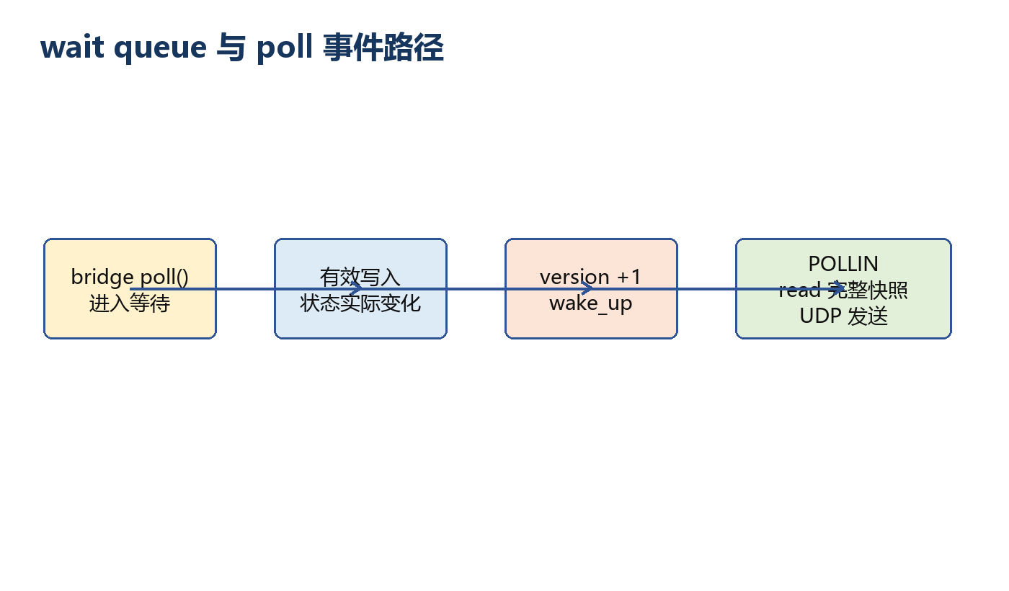
图 2-2 wait queue 与 poll 事件路径

2.6 内核模块动态装卸
module_init 和 module_exit 注册初始化与退出入口。insmod 把模块装入正在运行的内核，不需要重启；rmmod 在引用允许时执行退出路径。模块元数据声明 GPL 许可证、作者和描述。动态扩展提高实验效率，也提高了失败路径要求：残留设备节点、未释放设备号或错误的销毁顺序都可能污染后续运行。

第 3 章 需求分析与总体设计

3.1 功能需求
类别 | 需求 | 可观察结果
生命周期 | 构建、加载、自动编号、自动节点、卸载 | 模块/节点/sysfs/dmesg 一致
命令 | TEXT、COLOR、BRIGHTNESS、MODE、CLEAR、STATUS | 状态 JSON 与 version 符合规则
读取 | 完整 JSON、分段读、稳定快照 | 单一版本、可解析、无拼接
并发 | 多进程独立 open 与压力访问 | 偏移独立、无死锁、无无效 JSON
事件 | poll、阻塞/非阻塞 read | 变化唤醒；无变化超时/EAGAIN
网络与 GUI | UDP 9000、协议校验、可视化 | Linux/Windows 字段一致

3.2 非功能、边界与错误需求
非功能要求包括：目标内核零警告构建；失败写入原子回滚；共享状态始终可解析；脚本任一步失败即停止；日志记录命令、退出码、环境和提交；GUI 不跨线程访问 Tk；网络与日志队列有明确上限；卸载后无本轮新增 warning、oops、BUG 或 lockdep 报告。
边界契约把模糊的“一页缓冲区”转化为可测试语义。count 等于 0 返回 0；单次 count 大于等于 PAGE_SIZE 返回 EMSGSIZE；累计写入无法保留结尾 NUL 返回 ENOSPC；TEXT 超过 1023 字节返回 EMSGSIZE；语法、参数或范围错误返回 EINVAL；已识别但不支持的 PIXEL 返回 EOPNOTSUPP；无新版本的非阻塞 read 返回 EAGAIN。

3.3 协议与状态模型
字段 | 类型与范围 | 含义
type | 字符串，固定 "state" | 报文类别
width/height | 1..128，乘积≤4096 | 逻辑显示尺寸
text | 字符串，UTF-8≤1023 字节 | 显示文字
color | 3 个 0..255 整数 | RGB
brightness | 0..100 整数 | 亮度百分比
mode | static/scroll | 显示模式
version | 非负整数 | 可观察状态修订号

{"type":"state","width":32,"height":16,"text":"Hello VLED","color":[255,0,0],"brightness":80,"mode":"static","version":12}
文本命令适合 shell、CLI 和课堂演示；JSON 状态适合 bridge 和模拟器。接口不直接暴露内核 C 结构体，避免 ABI 对齐、字节序和编译器布局问题。UDP 报文必须是单个完整对象；bridge 和模拟器各自校验，形成发送端与接收端的双重防线。

3.4 核心数据结构分工
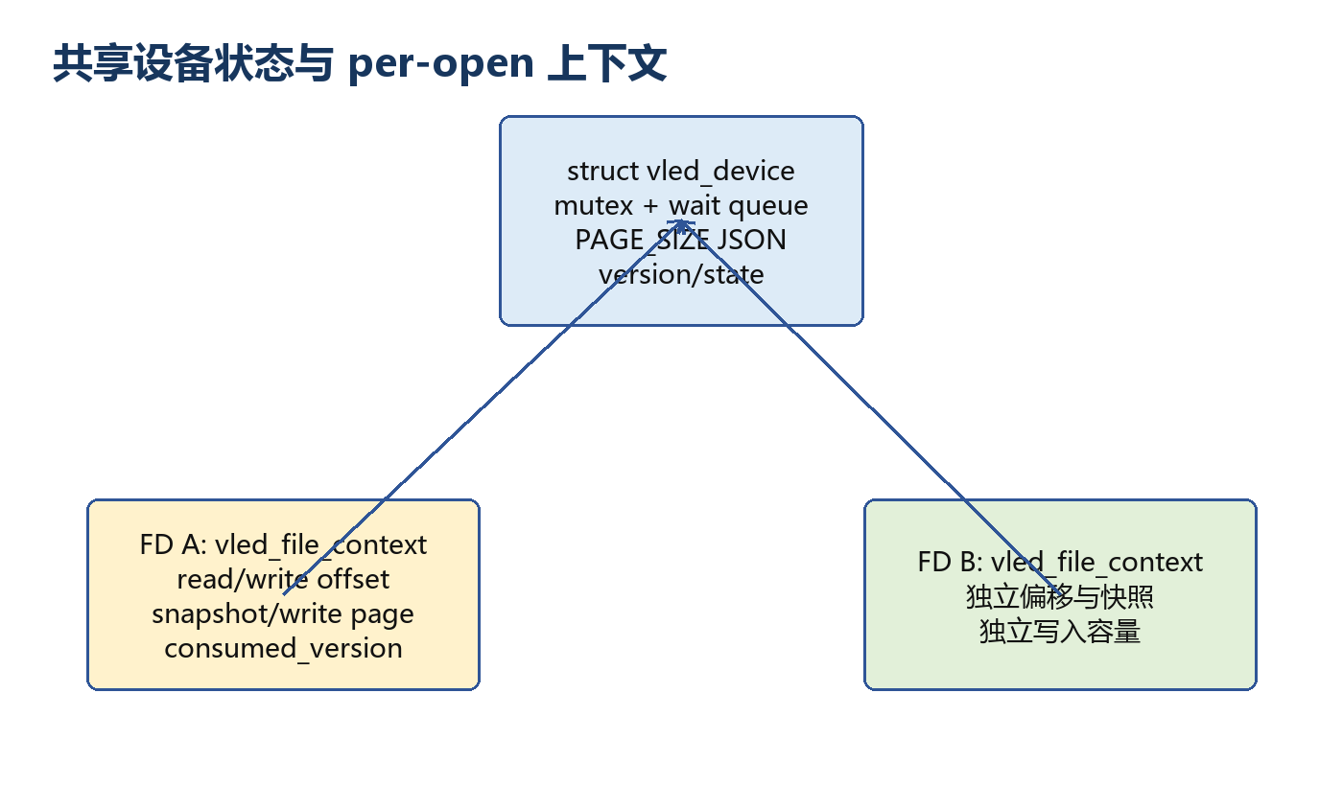
图 3-1 共享设备状态与 per-open 上下文
结构 | 关键成员 | 不变量
vled_state | 尺寸、text、RGB、brightness、mode、version | 只保存已验证可观察状态
vled_device | devno/cdev/class/device、mutex、wait queue、PAGE_SIZE buffer | buffer 与 state/version 同步
vled_file_context | offset、snapshot、consumed_version、write_buffer | 每次独立 open 独占；dup 共享

3.5 状态机与事务设计
一次 write 是一条完整命令。解析函数从当前状态复制候选值，只修改候选对象并返回 changed。只有命令合法且候选 JSON 能完整装入 PAGE_SIZE，才提交 state、buffer、buffer_len 和当前 FD 的读刷新标志；否则清除本次暂存片段并保持旧状态。version 仅在 changed 为 true 时递增，因而代表业务状态修订，而不是系统调用计数。
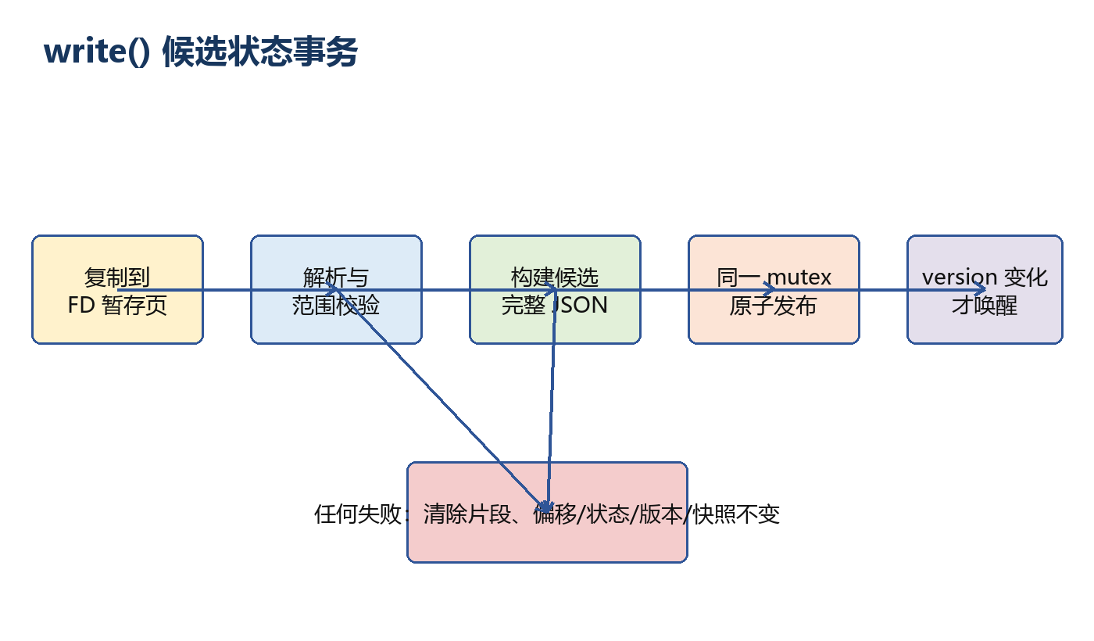
图 3-2 write() 候选状态事务

3.6 测试与证据设计
验收采用“实现—自动测试—原始证据—文档”四层闭环。测试检查真实系统调用返回值和设备状态，不仅匹配 PASS 字样；并发测试解析每一条采样 JSON；边界测试在失败后再次读取状态、版本和偏移；受控 mutation 临时破坏实现，确认负面测试会失败，随后恢复且不提交 mutation。

第 4 章 Linux 字符设备驱动实现

4.1 文件组织与编译方式
驱动实现位于 driver/vled.c，Makefile 使用内核 Kbuild 外部模块接口。用户态工具与驱动分开构建，避免把用户态头文件或库引入内核。目标运行使用 /lib/modules/$(uname -r)/build 指向的匹配 headers，并显式采用内核记录的 GCC 13 编译器。

4.2 核心结构体
24 struct vled_state {
25 int width;
26 int height;
27 char text[VLED_TEXT_MAX];
28 int red;
29 int green;
30 int blue;
31 int brightness;
32 char mode[VLED_MODE_MAX];
33 unsigned long version;
34 };
35
36 struct vled_device {
37 dev_t devno;
38 struct cdev cdev;
39 struct class *class;
40 struct device *device;
41 struct mutex lock;
42 wait_queue_head_t wait_queue;
43 char buffer[PAGE_SIZE];
44 size_t buffer_len;
45 struct vled_state state;
46 };
47
48 struct vled_file_context {
49 struct mutex lock;
50 loff_t read_offset;
51 size_t write_offset;
52 char *read_snapshot;
53 size_t read_snapshot_len;
54 unsigned long read_snapshot_version;
55 bool read_snapshot_valid;
56 unsigned long consumed_version;
57 bool consumed_version_valid;
58 bool read_refresh_pending;
59 char *write_buffer;
代码清单 4-1 共享设备结构与每文件上下文
设备级 buffer 明确为 PAGE_SIZE，保存最新完整 JSON。read_snapshot 和 write_buffer 也按页分配到堆，避免把大对象放在有限的内核栈上。P1 中间版本曾让 vled_write 栈帧达到 1136 字节并触发警告，最终把候选状态移至堆分配后实现零警告构建。

4.3 命令解析与版本规则
107 static int vled_parse_command(const struct vled_state *current_state,
108 char *raw_command, struct vled_state *next,
109 bool *changed)
110 {
111 char *command = vled_skip_blanks(raw_command);
112 char *arg;
113 int red;
114 int green;
115 int blue;
116 int brightness;
117 char mode[VLED_MODE_MAX];
118 char tail;
119
120 *next = *current_state;
121 *changed = false;
122
123 if (*command == '\0')
124 return -EINVAL;
125
126 if (vled_has_command(command, "TEXT")) {
127 arg = vled_skip_blanks(command + strlen("TEXT"));
128 if (strlen(arg) >= sizeof(next->text))
129 return -EMSGSIZE;
130
131 if (strcmp(next->text, arg) != 0) {
132 strscpy(next->text, arg, sizeof(next->text));
133 *changed = true;
134 }
135 return 0;
136 }
137
138 if (vled_has_command(command, "COLOR")) {
139 arg = strim(command + strlen("COLOR"));
140 if (sscanf(arg, "%d %d %d%c", &red, &green, &blue, &tail) != 3)
141 return -EINVAL;
142 if (!vled_valid_color(red) || !vled_valid_color(green) ||
143 !vled_valid_color(blue))
代码清单 4-2 TEXT 与 COLOR 命令解析片段
vled_parse_command 首先复制 current_state，因此任何失败不会污染共享对象。COLOR 使用额外尾字符检测多余参数，三个通道分别验证 0..255；BRIGHTNESS、MODE 采用同样的“解析—参数计数—范围—实际变化”顺序。重复值返回成功但 changed 为 false。CLEAR 只清 text；STATUS 不改变业务字段；PIXEL 明确返回 EOPNOTSUPP。

4.4 JSON 转义与 PAGE_SIZE 保证
201 static int vled_json_escape(const char *src, char *dst, size_t dst_size)
202 {
203 size_t in = 0;
204 size_t out = 0;
205 unsigned char ch;
206
207 if (dst_size == 0)
208 return -EMSGSIZE;
209
210 while (src[in] != '\0') {
211 ch = src[in++];
212
213 switch (ch) {
214 case '"':
215 case '\\':
216 case '\n':
217 case '\r':
218 case '\t':
219 if (out + 2 >= dst_size)
220 return -EMSGSIZE;
221 dst[out++] = '\\';
222 switch (ch) {
223 case '\n':
224 dst[out++] = 'n';
225 break;
226 case '\r':
227 dst[out++] = 'r';
228 break;
229 case '\t':
230 dst[out++] = 't';
231 break;
232 default:
233 dst[out++] = ch;
234 break;
235 }
236 break;
237 default:
238 if (out + 1 >= dst_size)
239 return -EMSGSIZE;
240 /* Other JSON control bytes are normalized deterministically. */
241 dst[out++] = ch < 0x20 ? ' ' : ch;
242 break;
243 }
244 }
245
246 dst[out] = '\0';
247 return 0;
248 }
249
250 static int vled_build_json(const struct vled_state *state, char *dst,
251 size_t dst_size, char *escaped_text,
252 size_t escaped_size)
253 {
254 int ret;
255 int written;
256
257 ret = vled_json_escape(state->text, escaped_text, escaped_size);
258 if (ret)
259 return ret;
260
261 written = snprintf(dst, dst_size,
262 "{\"type\":\"state\",\"width\":%d,\"height\":%d,"
263 "\"text\":\"%s\",\"color\":[%d,%d,%d],"
264 "\"brightness\":%d,\"mode\":\"%s\",\"version\":%lu}",
265 state->width, state->height, escaped_text,
266 state->red, state->green, state->blue,
267 state->brightness, state->mode, state->version);
268 if (written < 0)
269 return written;
270 if ((size_t)written >= dst_size)
271 return -EMSGSIZE;
272 return written;
273 }
274
代码清单 4-3 JSON 转义与完整对象构建
引号、反斜杠、换行、回车和制表符使用 JSON 转义，其他控制字节被确定性归一为空格。snprintf 的返回长度必须小于目标页，否则返回 EMSGSIZE，不把截断字符串发布为状态。模块初始化时即构建 version 0 默认 JSON，因此新加载模块第一次读取不是空内容。

4.5 open 与 release
275 static int vled_open(struct inode *inode, struct file *file)
276 {
277 struct vled_file_context *ctx;
278 int ret;
279
280 ret = nonseekable_open(inode, file);
281 if (ret)
282 return ret;
283
284 ctx = kzalloc(sizeof(*ctx), GFP_KERNEL);
285 if (!ctx)
286 return -ENOMEM;
287
288 ctx->read_snapshot = kzalloc(PAGE_SIZE, GFP_KERNEL);
289 if (!ctx->read_snapshot) {
290 kfree(ctx);
291 return -ENOMEM;
292 }
293
294 ctx->write_buffer = kzalloc(PAGE_SIZE, GFP_KERNEL);
295 if (!ctx->write_buffer) {
296 kfree(ctx->read_snapshot);
297 kfree(ctx);
298 return -ENOMEM;
299 }
300
301 mutex_init(&ctx->lock);
302 ctx->read_refresh_pending = true;
303 file->private_data = ctx;
304 return 0;
305 }
306
307 static int vled_release(struct inode *inode, struct file *file)
308 {
309 struct vled_file_context *ctx = file->private_data;
310
311 (void)inode;
312 if (ctx) {
313 kfree(ctx->write_buffer);
314 kfree(ctx->read_snapshot);
315 kfree(ctx);
316 }
317 file->private_data = NULL;
318 return 0;
319 }
代码清单 4-4 每次 open 的上下文分配与释放
nonseekable_open 明确设备不可定位，lseek 返回 ESPIPE。随后依次分配上下文、读取快照页和写入暂存页；任一分配失败只释放已经获得的对象。release 只释放当前 file->private_data，不影响共享状态或其他 open。该设计同时满足多进程独立性和 dup 共享打开文件描述的 POSIX 语义。

4.6 稳定快照 read
321 static ssize_t vled_read(struct file *file, char __user *user_buf,
322 size_t count, loff_t *ppos)
323 {
324 struct vled_file_context *ctx = file->private_data;
325 ssize_t ret;
326
327 (void)ppos;
328 if (!ctx)
329 return -EIO;
330 if (count == 0)
331 return 0;
332
333 for (;;) {
334 mutex_lock(&ctx->lock);
335 if (ctx->read_snapshot_valid &&
336 ctx->read_offset < ctx->read_snapshot_len)
337 break;
338
339 mutex_lock(&vled.lock);
340 if (ctx->read_refresh_pending || !ctx->consumed_version_valid ||
341 ctx->consumed_version != vled.state.version) {
342 memcpy(ctx->read_snapshot, vled.buffer, vled.buffer_len);
343 ctx->read_snapshot[vled.buffer_len] = '\0';
344 ctx->read_snapshot_len = vled.buffer_len;
345 ctx->read_snapshot_version = vled.state.version;
346 ctx->read_offset = 0;
347 ctx->read_snapshot_valid = true;
348 ctx->read_refresh_pending = false;
349 mutex_unlock(&vled.lock);
350 break;
351 }
352 mutex_unlock(&vled.lock);
353 mutex_unlock(&ctx->lock);
354
355 if (file->f_flags & O_NONBLOCK)
356 return -EAGAIN;
357
358 ret = wait_event_interruptible(
359 vled.wait_queue,
360 READ_ONCE(ctx->read_refresh_pending) ||
361 !READ_ONCE(ctx->consumed_version_valid) ||
362 READ_ONCE(ctx->consumed_version) !=
363 READ_ONCE(vled.state.version));
364 if (ret)
365 return ret;
366 }
367
368 ret = simple_read_from_buffer(user_buf, count, &ctx->read_offset,
369 ctx->read_snapshot,
370 ctx->read_snapshot_len);
371 if (ret >= 0 && ctx->read_offset >= ctx->read_snapshot_len) {
372 ctx->consumed_version = ctx->read_snapshot_version;
373 ctx->consumed_version_valid = true;
374 ctx->read_snapshot_valid = false;
375 }
376 mutex_unlock(&ctx->lock);
377 return ret;
378 }
379
代码清单 4-5 read、快照与阻塞等待
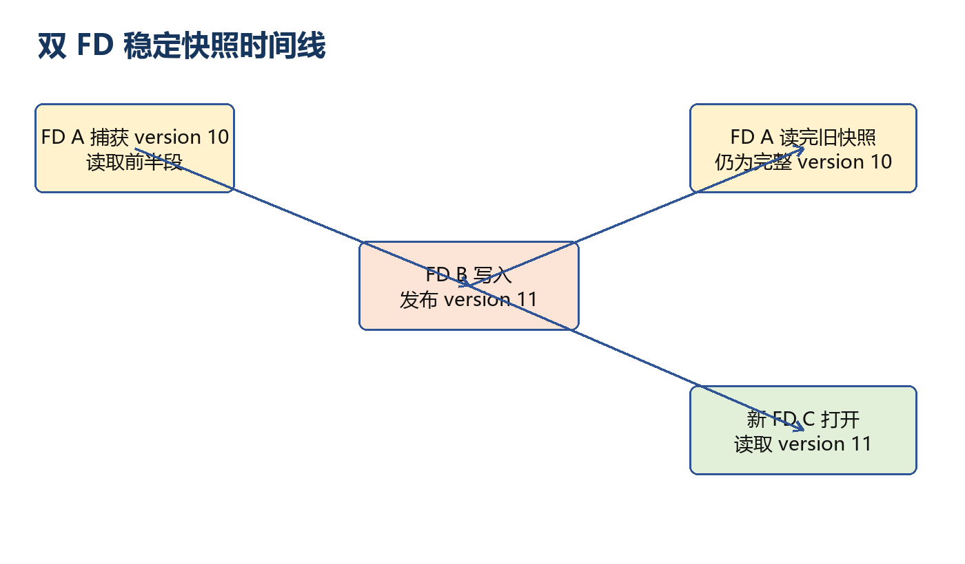
图 4-1 双 FD 更新期间的稳定快照
读取优先完成当前快照；只有快照无剩余数据时才比较 consumed_version 与全局 version。捕获动作在设备锁内复制 buffer 和长度，之后分段读取只访问私有快照。读完整个快照后记录已消费版本并使快照失效。这样既保证旧快照内部一致，也允许长期打开 FD 在 P5 语义下获取后续版本。

4.7 poll 回调
380 static __poll_t vled_poll(struct file *file, poll_table *wait)
381 {
382 struct vled_file_context *ctx = file->private_data;
383 __poll_t mask = 0;
384
385 if (!ctx)
386 return EPOLLERR;
387
388 poll_wait(file, &vled.wait_queue, wait);
389 mutex_lock(&ctx->lock);
390 if (ctx->read_snapshot_valid &&
391 ctx->read_offset < ctx->read_snapshot_len) {
392 mask = EPOLLIN | EPOLLRDNORM;
393 } else {
394 mutex_lock(&vled.lock);
395 if (ctx->read_refresh_pending || !ctx->consumed_version_valid ||
396 ctx->consumed_version != vled.state.version)
397 mask = EPOLLIN | EPOLLRDNORM;
398 mutex_unlock(&vled.lock);
399 }
400 mutex_unlock(&ctx->lock);
401 return mask;
402 }
403
代码清单 4-6 poll 就绪条件
poll_wait 把调用者登记到设备等待队列，但函数仍需立即检查当前条件，防止事件在登记前已经发生。若快照仍有剩余字节，或当前 FD 未消费最新 version，则返回 EPOLLIN | EPOLLRDNORM；否则返回 0。就绪状态是每文件上下文相对全局版本的关系。

4.8 原子 write 与唤醒
404 static ssize_t vled_write(struct file *file, const char __user *user_buf,
405 size_t count, loff_t *ppos)
406 {
407 struct vled_file_context *ctx = file->private_data;
408 struct vled_state *candidate;
409 char *escaped_text;
410 char *new_json;
411 char *command;
412 size_t old_offset;
413 bool changed;
414 bool should_wake = false;
415 int json_len;
416 ssize_t ret;
417
418 (void)ppos;
419 if (!ctx)
420 return -EIO;
421 if (count == 0)
422 return 0;
423 if (count >= PAGE_SIZE)
424 return -EMSGSIZE;
425
426 new_json = kzalloc(PAGE_SIZE, GFP_KERNEL);
427 if (!new_json)
428 return -ENOMEM;
429 escaped_text = kzalloc(VLED_ESCAPED_TEXT_MAX, GFP_KERNEL);
430 if (!escaped_text) {
431 kfree(new_json);
432 return -ENOMEM;
433 }
434 candidate = kmalloc(sizeof(*candidate), GFP_KERNEL);
435 if (!candidate) {
436 kfree(escaped_text);
437 kfree(new_json);
438 return -ENOMEM;
439 }
440
441 mutex_lock(&ctx->lock);
442 if (ctx->write_offset >= PAGE_SIZE ||
443 count >= PAGE_SIZE - ctx->write_offset) {
444 ret = -ENOSPC;
445 goto unlock_context;
446 }
447
448 old_offset = ctx->write_offset;
449 if (copy_from_user(ctx->write_buffer + old_offset, user_buf, count)) {
450 memset(ctx->write_buffer + old_offset, 0, count + 1);
451 ret = -EFAULT;
452 goto unlock_context;
453 }
454 ctx->write_buffer[old_offset + count] = '\0';
455 command = ctx->write_buffer + old_offset;
456 vled_strip_line_end(command);
457
458 mutex_lock(&vled.lock);
459 ret = vled_parse_command(&vled.state, command, candidate, &changed);
460 if (ret)
461 goto rollback_locked;
462
463 if (changed)
464 candidate->version = vled.state.version + 1;
465 json_len = vled_build_json(candidate, new_json, PAGE_SIZE,
466 escaped_text, VLED_ESCAPED_TEXT_MAX);
467 if (json_len < 0) {
468 ret = json_len;
469 goto rollback_locked;
470 }
471
472 vled.state = *candidate;
473 memset(vled.buffer, 0, sizeof(vled.buffer));
474 memcpy(vled.buffer, new_json, (size_t)json_len);
475 vled.buffer_len = json_len;
476 ctx->write_offset = old_offset + count;
477 ctx->read_offset = 0;
478 ctx->read_snapshot_len = 0;
479 ctx->read_snapshot_version = 0;
480 ctx->read_snapshot_valid = false;
481 ctx->read_refresh_pending = true;
482 should_wake = changed;
483 mutex_unlock(&vled.lock);
484 ret = count;
485 goto unlock_context;
486
487 rollback_locked:
488 memset(ctx->write_buffer + old_offset, 0, count + 1);
489 mutex_unlock(&vled.lock);
490 unlock_context:
491 mutex_unlock(&ctx->lock);
492 kfree(candidate);
493 kfree(escaped_text);
494 kfree(new_json);
495 if (should_wake)
496 wake_up_interruptible(&vled.wait_queue);
497 return ret;
498 }
499
代码清单 4-7 write 的检查、提交、回滚与唤醒
write 先检查 count 和累计容量，再分配候选 JSON、转义缓冲区和候选状态。copy_from_user 只写入当前 FD 的 old_offset 位置；解析或 JSON 构建失败时清除该片段，write_offset 不推进。成功提交后刷新当前 FD 的读取状态，但不重置其他 FD。锁释放、临时对象释放后，只有 changed 为 true 才调用 wake_up_interruptible。

4.9 初始化、失败回退与卸载
509 static int __init vled_init(void)
510 {
511 char *escaped_text;
512 int json_len;
513 int ret;
514
515 mutex_init(&vled.lock);
516 init_waitqueue_head(&vled.wait_queue);
517 vled_reset_state();
518
519 escaped_text = kzalloc(VLED_ESCAPED_TEXT_MAX, GFP_KERNEL);
520 if (!escaped_text)
521 return -ENOMEM;
522 json_len = vled_build_json(&vled.state, vled.buffer,
523 sizeof(vled.buffer), escaped_text,
524 VLED_ESCAPED_TEXT_MAX);
525 kfree(escaped_text);
526 if (json_len < 0)
527 return json_len;
528 vled.buffer_len = json_len;
529
530 ret = alloc_chrdev_region(&vled.devno, 0, 1, VLED_DEVICE_NAME);
531 if (ret)
532 return ret;
533
534 cdev_init(&vled.cdev, &vled_fops);
535 vled.cdev.owner = THIS_MODULE;
536
537 ret = cdev_add(&vled.cdev, vled.devno, 1);
538 if (ret)
539 goto unregister_region;
540
541 #if LINUX_VERSION_CODE >= KERNEL_VERSION(6, 4, 0)
542 vled.class = class_create(VLED_CLASS_NAME);
543 #else
544 vled.class = class_create(THIS_MODULE, VLED_CLASS_NAME);
545 #endif
546 if (IS_ERR(vled.class)) {
547 ret = PTR_ERR(vled.class);
548 goto del_cdev;
549 }
550
551 vled.device = device_create(vled.class, NULL, vled.devno, NULL,
552 VLED_DEVICE_NAME);
553 if (IS_ERR(vled.device)) {
554 ret = PTR_ERR(vled.device);
555 goto destroy_class;
556 }
557
558 pr_info("vled: registered /dev/%s major=%d minor=%d\n",
559 VLED_DEVICE_NAME, MAJOR(vled.devno), MINOR(vled.devno));
560 return 0;
561
562 destroy_class:
563 class_destroy(vled.class);
564 del_cdev:
565 cdev_del(&vled.cdev);
566 unregister_region:
567 unregister_chrdev_region(vled.devno, 1);
568 return ret;
569 }
570
571 static void __exit vled_exit(void)
572 {
573 device_destroy(vled.class, vled.devno);
574 class_destroy(vled.class);
575 cdev_del(&vled.cdev);
576 unregister_chrdev_region(vled.devno, 1);
577 pr_info("vled: unregistered /dev/%s\n", VLED_DEVICE_NAME);
578 }
579
580 module_init(vled_init);
581 module_exit(vled_exit);
代码清单 4-8 设备注册、失败回退与模块出口
初始化顺序为 mutex/wait queue/默认状态、默认 JSON、设备号、cdev、class、device。class_create 根据内核版本处理参数差异。失败标签严格逆序回收；正常卸载复用相同的逆序原则。P4 正式证据的三轮装卸以及最终 trap 清理均通过，运行区间只有正常注册和注销日志。

4.10 不变量与错误处理总结
不变量 | 保持方法 | 对应测试
共享 JSON 始终完整 | 候选页构建成功后才提交 | T-BUF-07、T-JSON
失败写入无副作用 | old_offset + 候选状态 + rollback | T-ROLLBACK
每个 open 独立 | private_data 独立页和偏移 | T-FD-01..05
快照不混合版本 | 设备锁下捕获、私有分段读 | T-READ-01..05
无意义写入不发布事件 | changed 决定 version 与 wake | T-POLL-04

第 5 章 用户态工具、网络桥接与 Windows 模拟器

5.1 vled_cli
vled_cli 提供 read、write 和 loop 三类入口。程序严格检查参数数量、自定义设备路径和整数间隔；write 处理短写，read 循环到完整结果或明确错误；退出码让 shell 和验收脚本可以可靠判断成功与失败。CLI 的目标不是隐藏系统调用，而是以最小封装显式触发 open/read/write/close。

5.2 vled_bridge 的事件驱动循环
bridge 校验 IPv4、端口、设备路径和健康检查超时，创建 UDP socket 后只打开 /dev/vled 一次。初次状态立即读取并发送；之后 poll 等待 POLLIN，读取完整 JSON，通过轻量 canonical state 校验后调用 sendto。超时只用于健康检查，不重复发送旧版本。SIGINT/SIGTERM 修改 sig_atomic_t 标志，使循环退出并关闭 FD 与 socket。
UDP 是无连接协议，sendto 成功只说明本机把报文交给协议栈，不能单独证明 Windows 已收到。P3/P4 因而同时保存 Linux bridge 日志和 Windows GUI 观察/截图，避免把发送成功误写成端到端成功。

5.3 自动验收与演示工具
工具 | 职责 | 失败行为
vled_fd_probe | PAGE_SIZE、offset、snapshot、rollback、JSON | 任一断言失败退出 1
vled_poll_probe | poll、EAGAIN、信号、高频收敛、指标 | 逐 ID 报错并非零退出
vled_verify.sh | 构建、bridge 黑盒、装卸、P1-P5 回归、dmesg | set -e/trap，尝试清理
vled_demo.sh | 跨机文字、颜色、亮度、模式、中文和 CLEAR | 任一步失败停止

5.4 Windows 协议校验
vled_protocol.py 对报文长度、UTF-8、JSON 根类型、必填字段、普通整数类型和值域逐项校验。Python 中 bool 是 int 的子类，因此实现用 type(value) is int 排除布尔值。解析成功后返回 frozen dataclass VledState，使接收线程不能在入队后修改事件内容。
38 brightness: int
39 mode: str
40 version: int
41
42
43 DEFAULT_STATE = VledState(
44 width=32,
45 height=16,
46 text="",
47 color=(255, 255, 255),
48 brightness=100,
49 mode="static",
50 version=0,
51 )
52
53
54 def _require_plain_int(value: Any, field: str) -> int:
55 if type(value) is not int:
56 raise ProtocolError(f"{field} must be an integer")
57 return value
58
59
60 def validate_state_message(message: Mapping[str, Any]) -> VledState:
61 """Validate one decoded JSON object and return an immutable state."""
62
63 missing = sorted(REQUIRED_FIELDS.difference(message))
64 if missing:
65 raise ProtocolError(f"missing fields: {', '.join(missing)}")
66 if message["type"] != "state":
67 raise ProtocolError("type must be 'state'")
68
69 width = _require_plain_int(message["width"], "width")
70 height = _require_plain_int(message["height"], "height")
71 if not 1 <= width <= MAX_DIMENSION:
72 raise ProtocolError(f"width must be in 1..{MAX_DIMENSION}")
73 if not 1 <= height <= MAX_DIMENSION:
74 raise ProtocolError(f"height must be in 1..{MAX_DIMENSION}")
75 if width * height > MAX_LED_CELLS:
76 raise ProtocolError(f"width * height must not exceed {MAX_LED_CELLS}")
77
78 text = message["text"]
79 if not isinstance(text, str):
80 raise ProtocolError("text must be a string")
81 if len(text.encode("utf-8")) > MAX_TEXT_BYTES:
82 raise ProtocolError(f"text must not exceed {MAX_TEXT_BYTES} UTF-8 bytes")
83
84 color = message["color"]
85 if not isinstance(color, list) or len(color) != 3:
86 raise ProtocolError("color must be a list of exactly three integers")
87 channels = tuple(_require_plain_int(value, f"color[{index}]")
88 for index, value in enumerate(color))
89 if any(value < 0 or value > 255 for value in channels):
90 raise ProtocolError("color channels must be in 0..255")
91
92 brightness = _require_plain_int(message["brightness"], "brightness")
93 if not 0 <= brightness <= 100:
94 raise ProtocolError("brightness must be in 0..100")
95
96 mode = message["mode"]
97 if not isinstance(mode, str) or mode not in VALID_MODES:
98 raise ProtocolError("mode must be 'static' or 'scroll'")
99
100 version = _require_plain_int(message["version"], "version")
101 if version < 0:
102 raise ProtocolError("version must be non-negative")
103
104 return VledState(
代码清单 5-1 Windows state 协议校验核心

5.5 网络线程与 Tk 主线程隔离
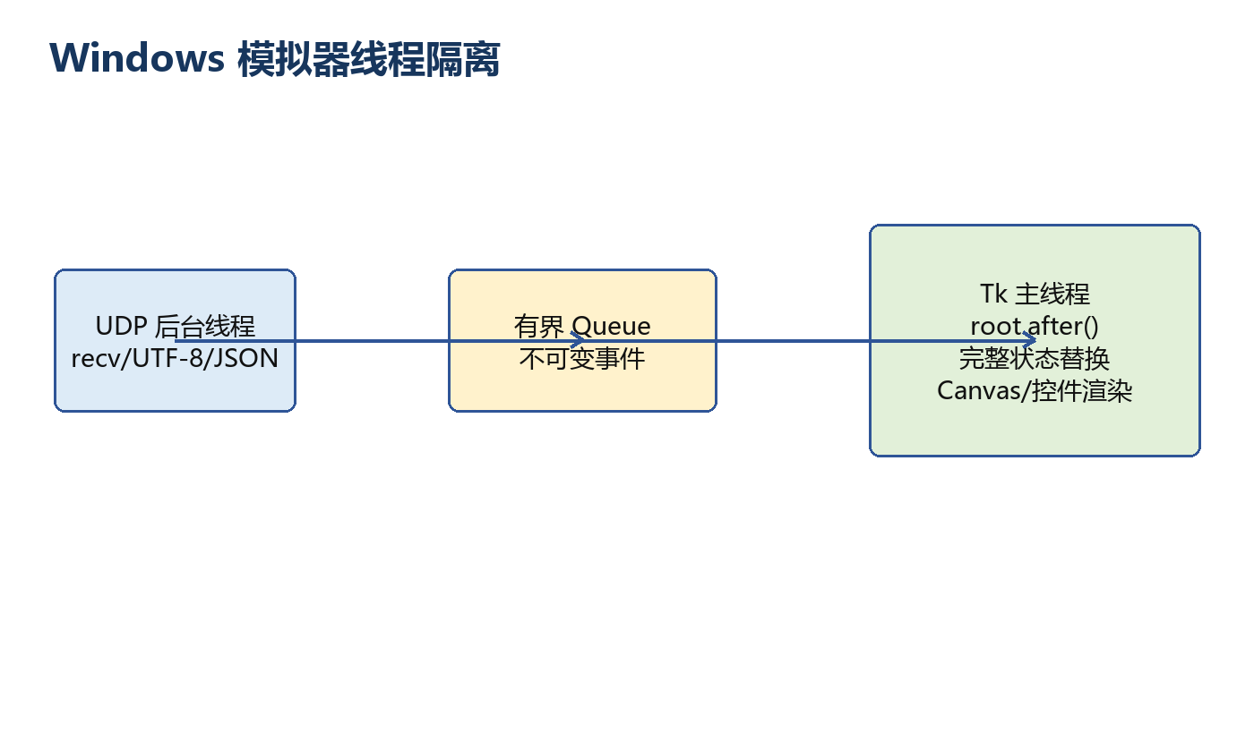
图 5-1 模拟器后台接收与 Tk 主线程模型
UdpReceiver 不导入 Tkinter。它在非 daemon 线程中使用带超时 socket 接收，解析后写入最大 1024 项的 Queue；队列满时淘汰最旧事件，保证内存有界并优先保留最新状态。Tk 主线程通过 root.after 周期排空队列，完整替换模型，再更新 Canvas、Label 和日志控件。
关闭窗口时先设置 Event、关闭 socket，再 join 接收线程。P2 关闭检查确认模拟器进程退出且 UDP 9000 不再监听。手动颜色与亮度覆盖只影响 display_state，不覆盖 udp_state；恢复后立即采用最近 UDP 值。本地预览清屏不向驱动发送 CLEAR，避免 GUI 文案制造不存在的控制链路。

5.6 三端数据一致性
驱动负责生成权威 version；bridge 不改字段；模拟器只在整包校验通过后替换状态。P4 Windows 截图显示来源 192.168.57.139、version 1512、#00FFFF、80% 和 static，与 Linux 正式压力测试后 demo 的最终状态一致。version 从 1504 再增加 8 次，是并发压力已产生 1504 个修订后的连续结果，并非异常跳变。

第 6 章 测试方法、结果与问题分析

6.1 测试策略
测试按正常、边界、异常、并发、生命周期、网络和扩展分组。每项包含 Given、When、Then 与防伪检查；脚本不仅输出结论，还检查系统调用返回值、errno、状态 JSON、version、设备节点和内核日志。正式 Linux 只测试 GitHub 上明确提交，不测试 Windows 未提交工作树。

6.2 环境与证据链
项目 | 值
发行版 | Ubuntu 24.04.4 LTS (Noble Numbat)
内核 | 6.17.0-35-generic
架构 | x86_64
编译器 | GCC 13.3.0
Python | Linux 3.12.3；Windows 3.12.9
网络 | VMware NAT；Linux 192.168.57.139；Windows VMnet8 192.168.57.1
P7 起点 | 04f0b07

每个正式运行目录保存环境、构建、功能、边界、多 FD、并发、网络、内核日志、退出码、结果说明和 SHA-256。失败日志单独保留，分析写在 RESULTS.md，不手工改写原始日志。P4 两张截图包含终端命令/退出码与 Windows 状态/UDP 日志，而不是孤立的 PASS 字样。

6.3 P1：缓冲区与独立偏移
检查 | 结果 | 证据
驱动构建 | 退出码 0，零 warning/error | 01-build-final-d8c1c0d.log
PAGE_SIZE/版本/零长度 | T-BUF-01..06、T-VERSION、T-FOPS-05 PASS | 03-probe-final-d8c1c0d.log
原子回滚 | T-ROLLBACK PASS | 同上
多 FD 与快照 | T-FD/T-READ PASS | 同上
内核日志 | 仅正常注册/注销 | 04-kernel-final-d8c1c0d.log

6.4 P2：模拟器
Windows 12 项无 GUI测试全部通过，并人工覆盖合法 static/scroll、非法 JSON、亮度越界、高频 300 报文、手动覆盖与恢复、本地清屏、200 条日志上限和关闭清理。临时允许 blink 的 mutation 使非法 mode 测试以退出码 1 失败，恢复后重新全过，证明测试能够捕获协议放宽错误。

6.5 P3/P4：全功能与正式证据
正式阶段 | 覆盖 | 结果
00 环境 | OS、内核、headers、Git、网络 | exit 0
01 构建 | 驱动 + tools -Werror | exit 0
02 生命周期 | 三轮装卸、节点、lsmod/modinfo | exit 0
03 命令 | CLI、业务、错误码、version | exit 0
04 边界 | PAGE_SIZE、rollback、JSON、ESPIPE | exit 0
05 多 FD | offset、snapshot、dup | exit 0
06 并发 | 4 writer + 4 reader，各 500 次 | exit 0
07 网络 | Linux→Windows UDP、信号退出 | exit 0
08 内核日志 | 完整运行区间 | 无 warning/oops/BUG

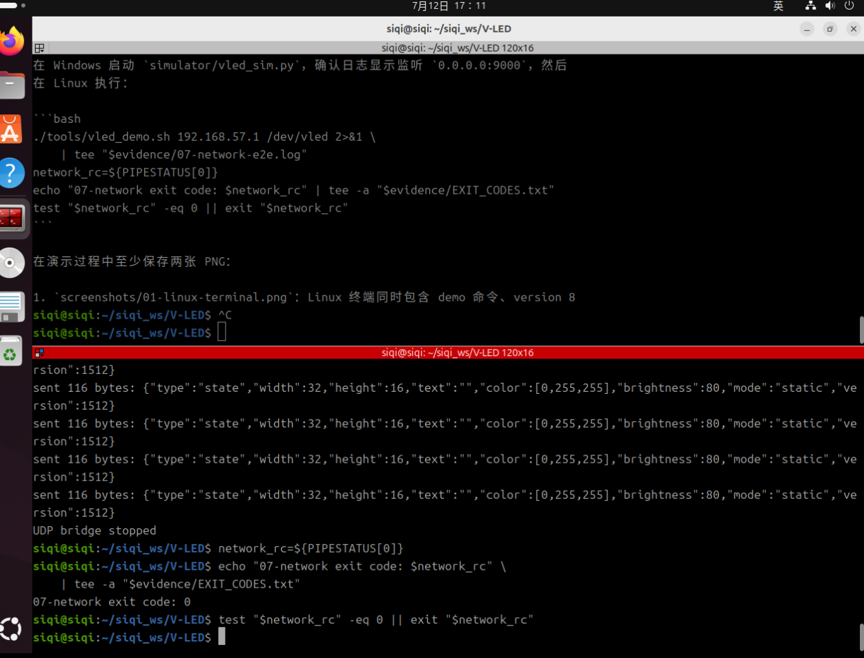
图 6-1 P4 Linux 终端与网络退出码证据
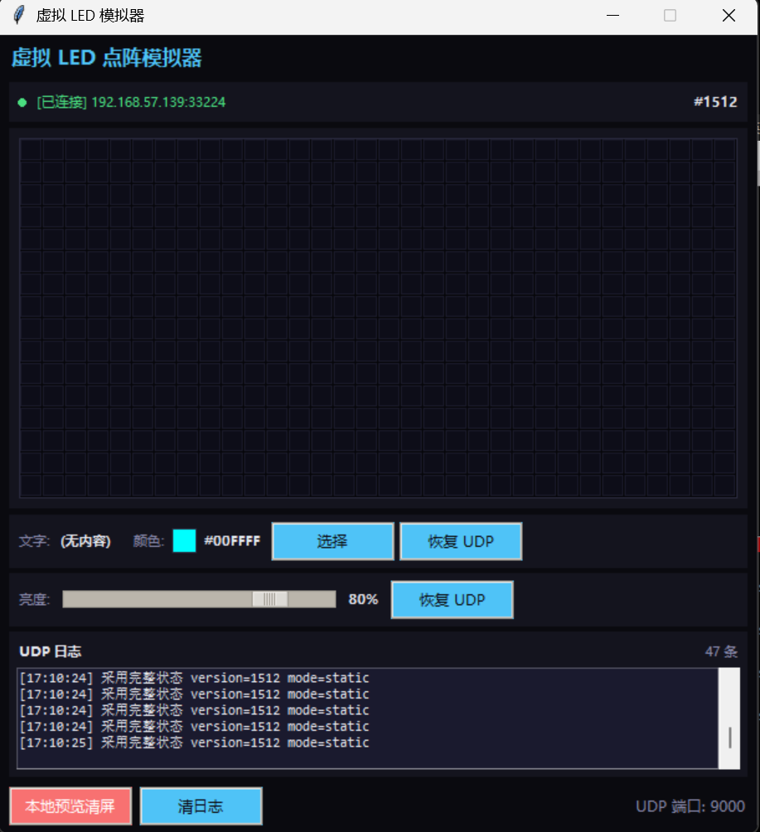
图 6-2 P4 Windows VLED GUI 与 UDP 日志证据

6.6 P5/P6：poll 扩展与统一入口
验收项 | 结果
T-POLL-01 | 初次打开当前状态可读
T-POLL-02 | 已消费版本 poll 超时，不忙等
T-POLL-03 | 实际变化返回 POLLIN/POLLRDNORM
T-POLL-04 | STATUS/重复值/非法写入不产生事件
T-POLL-05 | O_NONBLOCK 无新版本返回 EAGAIN
T-POLL-06 | 阻塞 read 可被信号中断
T-POLL-07 | 高频写最终状态有效且收敛
T-POLL-08 | 空闲 0.351s、0 CPU ticks、发送 2 次、延迟 0.429ms

P6 在提交 2ea2346 上再次运行统一入口，驱动、四个 C 工具、bridge 黑盒、P1/P3/P5 回归、三轮生命周期和内核日志均通过。P6 的响应延迟观测为 0.718 ms，与 P5 数值不同，说明该指标受单次调度与环境影响，报告只陈述观测，不把差异解释为算法退化。

6.7 失败—定位—修复链
阶段 | 现象 | 定位 | 修复与回归
P1 | current 宏冲突、no_llseek 已移除 | 目标 6.17 编译输出 | 改名参数、移除旧成员；重建
P1 | vled_write 栈帧 1136B 警告 | Kbuild -Wframe-larger-than | 候选状态移到堆；零警告
P3 | 零长度 write 被测试当作空白命令 | 正确驱动返回 0 | 改用三个空格验证 EINVAL
P5-1 | 旧 probe 阻塞 | strace 发现 O_RDWR 阻塞读 | 改 O_NONBLOCK 并断言 EAGAIN
P5-2 | 旧快照与新版本拼接 | helper 额外 read 跨越边界 | 按剩余长度读取
P5-3 | 并发 reader 拼接下一版本 | 首次完整 JSON 后仍继续读 | 协议校验成功即返回

这些失败没有被删除。它们揭示了事件驱动语义对旧测试假设的影响：驱动行为正确后，测试工具本身也必须按长期打开 FD 的版本边界读取。保留失败输出并解释修复，比只展示最终 PASS 更能证明工程过程真实且可复核。

6.8 测试真实性与局限
测试真实性通过受控 mutation、JSON 解析、状态回读、退出码和内核日志交叉验证。仍需承认局限：UDP 不提供传输确认；性能样本次数有限；未启用 lockdep/KASAN 长时压力；设备权限正式方案仍应使用 udev 组规则；P4 Windows 截图只能证明当次界面状态，不能代表所有网络环境。

第 7 章 poll 扩展、优化、安全与局限

7.1 从周期读取到事件驱动
旧方案按固定间隔打开或读取设备，即使状态不变也会唤醒进程并重复发送。它实现简单，但空闲开销、重复报文和响应延迟同时受轮询周期约束。事件驱动方案让 bridge 单次打开设备，用 poll 等待 version 变化；超时只记录健康状态，不发送旧数据。

7.2 正确性优先的优化原则
优化没有改变冻结的 PAGE_SIZE、独立偏移、稳定快照、原子回滚和 version 语义。poll 只是暴露“当前 FD 是否有未消费版本”，read 仍返回完整快照。P5 每次修改后先跑 P1-P4 回归，再判断扩展是否可接受，避免用性能改进破坏基础正确性。

7.3 性能观测解释
指标 | P5 观测 | 解释边界
空闲窗口 | 0.351 s | 短窗口，仅验证无忙等
CPU ticks | 0 | 该窗口内未累计可见 tick
发送次数 | 2 | 初始状态 + 一次变化
响应延迟 | 0.429 ms | 单机目标环境调度观测

7.4 安全与资源边界
- 用户指针只通过内核 copy helper 访问；长度在复制前检查。
- 命令、TEXT、JSON、UDP 报文、显示尺寸、事件队列和日志均有上限。
- 共享系统不应 chmod 666，应使用 udev 规则和专用组执行最小权限。
- 内核不直接联网，降低攻击面并避免在内核实现应用层协议。
- 非法报文只产生诊断事件，不修改显示状态；日志不记录凭据。

7.5 工程伦理与适用范围
课程项目应如实区分已验证、未验证和环境观测，不伪造 Linux PASS 或截图；开源仓库不提交密码、Token、私钥和敏感公网地址；引用代码和文档注明来源。V-LED 是教学虚拟设备，不应直接用于安全关键显示、工业控制或医疗提示。若扩展到真实硬件，需要补充电气安全、故障安全、权限审计、协议认证和长期可靠性验证。

7.6 现有限制与后续方向
- UDP 无确认、顺序和重传；当前按 version 收敛到最新状态，不保证每个中间状态到达。
- 只支持整屏 state，不支持 PIXEL/frame；盲目增加 framebuffer 会扩大内核复杂度。
- 性能比较缺少长时间、重复样本和统计区间，不能形成通用基准。
- Windows Tk GUI 适合演示，不是跨平台前端；Linux 环境缺少 tkinter 不影响目标架构。
- P8 仍需更新自动目录、图表交叉引用和逐页版式，P9 仍需最终回归与盲演。

第 8 章 团队协作与课程设计日志

8.1 协作方法
团队采用分层接口、最小可审查提交和阶段门禁。驱动、模拟器、测试、工具、文档与报告分别提交；Linux 只运行已经推送的明确哈希；首次历史对齐后只允许普通 fast-forward 推送。每个阶段先定义验收，再实现，再固化证据，避免“界面能显示”被误当作驱动正确。

8.2 可核对时间线
时间 | 提交/证据 | 成果
2026-07-12 13:23 | 70d6258 | 路线、环境与验收契约
13:32-14:43 | 401c9e3..83caefb | P1 驱动/探针与目标 Linux 证据
13:40-15:05 | 4d19398..31b1ddb | P2 线程模型、协议测试与 GUI 证据
15:20-16:08 | b0fb0b6..6927be1 | P3 全功能验收与跨机演示
16:38-17:20 | abad494..cf2a6c2 | P4 00-08 正式证据与截图
18:03-21:31 | eda12b6..6c51e5d | P5 poll、三轮失败修复与最终通过
21:41-21:50 | 2ea2346..04f0b07 | P6 文档统一与目标回归关闭
2026-07-13 | P7 | 正文内容、图表与证据整理

8.3 学校日志表待填说明
PDF 模板列出 2026.7.6、7.7、7.8、7.9、7.10、7.13、7.14、7.15。仓库可直接核验的集中提交与证据主要发生在 7 月 12 日，当前日期为 7 月 13 日，因此不能替成员虚构此前每天的具体成果，也不能预写未来 7 月 14-15 日。下表只给出可核对项和待本人补充标记。
日期 | 时间 | 内容、过程与成果 | 自我评价/复核
2026.7.6-7.10 | 1-8 节 | 请三名成员依据个人笔记、聊天记录和文件时间分别补充 | 待本人核对，不以 Git 推测
2026.7.12 | 集中实施 | P0-P6 契约、驱动、模拟器、验收、正式证据、poll 扩展与文档统一 | 证据完整；失败日志保留
2026.7.13 | P7 | 审计学校 PDF、P1-P6 证据并生成正文工作稿 | 内容需全员复核
2026.7.14 | 1-8 节 | 未来项：完成 P8 图表引用、目录与逐页 QA 后填写 | 不得提前写已完成
2026.7.15 | 1-8 节 | 未来项：完成 P9 回归、盲演和交付检查后填写 | 不得提前写已完成

第 9 章 总结与个人心得

9.1 项目总结
V-LED 从一个字符设备实验扩展为可验证的三端系统。核心价值不在功能数量，而在语义闭环：一页共享状态与每文件上下文职责清晰；错误码、边界、version 和快照可执行；并发和事件通知保持同一不变量；用户态与 GUI 有严格职责边界；目标 Linux 证据能够回溯到提交和原始日志。
最终结果证明驱动能在目标 6.17 内核零警告构建并动态装卸，业务命令、边界、多 FD、并发和 JSON 通过自动验收，Linux 到 Windows 的 UDP 链路有正式截图，poll/wait queue 扩展在不破坏 P1-P4 的前提下通过回归。更重要的是，项目保留了编译失败、栈帧警告和三次 P5 适配失败，展示了从现象到证据再到修复的真实工程过程。

9.2 乔思齐个人心得（本人复核稿，不少于 500 字）
本次课程设计让我最深的体会是，驱动程序的“能运行”和“语义正确”之间存在很大距离。开始设计字符设备时，open、read、write、release 看起来只是把几个回调填入 file_operations，但真正面对 PAGE_SIZE、多进程、分段读取和失败路径后，每个返回值都会影响用户态的判断。尤其是独立偏移问题，如果只在结构体中增加 write_offset 却没有让它参与容量和数据落点，形式上满足了要求，实际上无法被观察和验证。因此我把共享设备状态与每次 open 的文件上下文分开，明确哪些数据受设备 mutex 保护，哪些进度属于当前打开文件描述，并通过双 FD 探针验证。
目标 Linux 构建也改变了我对兼容性的认识。Windows 上的静态检查无法发现 current 宏冲突、no_llseek 接口变化和内核栈帧警告。第一次功能通过后，我本来容易把任务视为完成，但 1136 字节栈帧警告说明正确性还包含资源约束。把候选状态移到堆上并重新跑全部探针，让我理解了“零警告门禁”的意义。P5 中引入 wait queue 和 poll 时，我又认识到扩展功能不能改变已经冻结的快照、偏移和版本语义。三次失败最终定位为旧测试 helper 跨越了长期 FD 的版本边界，而不是简单修改驱动去迎合测试。
作为总体方案和驱动负责人，我还学习了如何用接口契约协调团队。驱动只生成完整 JSON，bridge 负责传输，Windows 再独立校验；任何一端都不能依赖未说明的隐含行为。通过最小提交、明确哈希、失败证据保留和 fast-forward 同步，问题可以被复现而不是依靠口头描述。今后面对更复杂的内核模块，我会继续坚持先定义不变量和失败语义，再写实现与测试，同时关注权限、资源释放、日志真实性和适用边界。请本人结合实际参与过程对本段措辞做最终确认。

9.3 曹宇声个人心得（本人复核稿，不少于 500 字）
在用户态工具和 UDP bridge 的设计中，我认识到一个可靠工具最重要的不是输出好看的提示，而是准确反映系统调用结果。vled_cli 如果忽略短写、额外参数或 errno，就会把驱动错误包装成成功；自动验收如果只搜索 PASS 字符串，也无法证明设备状态真实变化。因此 CLI、probe 和 verify 都把退出码作为接口，写命令后重新读取 JSON、比较 version 和字段，失败立即停止并保留上下文。P3 首次运行把零长度 write 错当成空白命令，让我看到测试契约本身也可能错误。修复不是改变正确驱动，而是用三个空格构造真正的非法命令，并继续保留零长度返回 0 的冻结语义。
bridge 从周期读取改为 poll 事件驱动，是我对操作系统机制理解最具体的一次提升。周期轮询实现简单，但会重复唤醒和发送旧状态；长期打开设备后，poll、阻塞 read、O_NONBLOCK 和信号退出必须形成一致流程。P5 的几次失败尤其有价值：探针读完当前快照后再次 read 会按新语义阻塞；旧 helper 多读一次还可能把两个合法 JSON 拼接成一个非法结果。通过 strace、剩余长度和“首次完整协议校验即返回”的修改，我学会了从系统调用级证据判断问题究竟在驱动还是测试端。
网络联调还让我理解 UDP 的证据边界。sendto 返回成功并不等于 Windows 已经收到，所以正式结论必须同时依赖 Linux 日志、Windows GUI 和报文字段一致性。参数校验、SIGTERM 清理、设备不可用诊断和无监听边界同样属于工程质量。以后编写系统工具时，我会把可诊断性、可自动化、权限最小化和失败清理放在功能同等重要的位置，并避免用无限重试或静默默认值掩盖配置错误。请本人根据实际分工与感受进一步个性化本段。

9.4 沈徐鹏个人心得（本人复核稿，不少于 500 字）
Windows 模拟器让我体会到图形界面并不是把网络数据直接写到控件上那么简单。Tkinter 有自己的事件循环，后台接收线程如果直接操作 Canvas、Label 或 Text，可能在高频报文、关闭窗口或不同解释器环境中产生跨线程异常。为此我把协议解析、UDP 接收、显示模型和 GUI 分成四层：接收线程只处理 socket、UTF-8、JSON 和不可变事件；有界 Queue 负责线程间传递；Tk 主线程通过 root.after 统一消费并完整替换状态。这个结构使协议测试可以不启动 GUI，也让非法报文不会出现“文字已改但颜色未改”的部分更新。
协议校验中的细节也让我印象深刻。字段存在并不代表类型正确，例如 Python 的 bool 是 int 子类，如果只用 isinstance(value, int)，true 可能被当作合法亮度或版本。实现最终要求普通整数、限制尺寸乘积、UTF-8 字节长度、RGB 三通道、mode 和报文总长，并把解析结果放入 frozen dataclass。手动颜色和亮度覆盖也不能覆盖后台最新 UDP 状态，否则恢复时无法立即显示最近数据；本地清屏必须明确只是预览行为，不能让用户误以为已经向 Linux 写入 CLEAR。
人工 GUI 验收让我认识到自动测试和视觉检查各有边界。无 GUI 测试可以稳定覆盖非法 JSON、socket 关闭、队列上限和模型规则，但滚动效果、界面冻结、日志可读性和恢复按钮仍需要人工观察。连续 300 个合法报文、240 个非法报文和关闭后的端口检查，使“线程安全”变成可观察结果。今后开发 GUI 网络程序时，我会优先设计无界面可测的纯模块，让界面只负责展示与交互，并在关闭路径、资源上限和错误提示上投入足够精力。请本人在最终提交前复核并加入个人独有经历。

参考文献
[1] Linux Kernel Documentation. Overview of the Linux Virtual File System. https://docs.kernel.org/6.17/filesystems/vfs.html.
[2] Linux Kernel Documentation. Driver Basics. https://docs.kernel.org/6.17/driver-api/basics.html.
[3] Linux Kernel Documentation. Device drivers infrastructure. https://docs.kernel.org/6.17/driver-api/infrastructure.html.
[4] Linux Kernel Documentation. The Linux Kernel API. https://docs.kernel.org/6.17/core-api/kernel-api.html.
[5] Linux man-pages project. open(2), read(2), write(2), poll(2). https://www.kernel.org/doc/man-pages/.
[6] Python Software Foundation. queue - A synchronized queue class. https://docs.python.org/3/library/queue.html.
[7] Python Software Foundation. tkinter - Python interface to Tcl/Tk (Threading model). https://docs.python.org/3/library/tkinter.html.
[8] Python Software Foundation. threading - Thread-based parallelism. https://docs.python.org/3/library/threading.html.
[9] V-LED repository. README, PLAN, driver/tools/simulator documentation and source at commit 04f0b07. https://github.com/qiaosiqi/V-LED.
[10] V-LED acceptance evidence. docs/ACCEPTANCE_MATRIX.md and docs/evidence/*/RESULTS.md, 2026-07-12.

附录 A 命令与错误码速查
命令/场景 | 结果
TEXT <content> | 设置文字；实际变化 version +1
COLOR r g b | 0..255；变化时 +1
BRIGHTNESS n | 0..100；变化时 +1
MODE static|scroll | 合法模式；变化时 +1
CLEAR | 只清 text；已有空文本时 version 不变
STATUS | 刷新当前 FD 读取；version 不变
PIXEL ... | -EOPNOTSUPP
count >= PAGE_SIZE | -EMSGSIZE
累计容量不足 | -ENOSPC
语法/类型/范围 | -EINVAL
无新版本 + O_NONBLOCK | -EAGAIN
lseek | ESPIPE

附录 B 验收与证据索引
阶段 | 受测提交 | 结论 | 证据目录
P1 | d8c1c0d | PAGE_SIZE、多 FD、快照、回滚 PASS | 20260712-1427-...-p1
P2 | 83caefb | 12 项自动测试 + GUI PASS | 20260712-1452-windows-p2
P3 | b11d5c7 | 全功能 + 跨机演示 PASS | 20260712-1544-...-p3
P4 | abad494 | 00-08 正式取证 PASS | 20260712-1653-...-p4
P5 | e142f20 | T-POLL-01..08 + 回归 PASS | 20260712-2127-...-p5
P6 | 2ea2346 | 统一入口目标回归 PASS | 20260712-2147-...-p6

证据使用方法：先阅读对应 RESULTS.md 理解结论与边界，再查看原始日志中的命令、退出码和测试 ID，最后用 SHA256SUMS 核对文件。不要只截取单个 PASS 行，也不要把历史 vmwgfx 警告归因于 V-LED 本轮运行。

附录 C 最终复制与复核清单
- 将学校封面、评分表和实验要求页保留在模板前部，再复制本工作稿的摘要至附录。
- 在 Word 中 Ctrl+A、F9 更新目录、页码和全部字段；检查目录级别。
- 由三名成员分别确认姓名、学号、分工、日志和个人心得，不把复核提示带入终稿。
- P8 统一图号、表号和正文交叉引用；检查图片分辨率、表格跨页表头与空白页。
- 确认报告仍区分 Linux 6.18 机制阅读与 6.17.0-35-generic 实测。
- 全文搜索 /PATH-TO-REPO、0.x、周期性 bridge、TODO、待本人复核、未来项等标记。
- P9 在最终提交上从干净构建执行全量回归，并把最终提交哈希与证据编号写入报告。

附录 D 关键验收用例详表
本附录把正文中高层结论展开为可执行条件。每个用例都要求检查系统调用返回值和设备实际状态；“防伪点”用于说明一个表面相似但错误的实现为什么会被捕获。完整编号仍以 docs/ACCEPTANCE_MATRIX.md 为准。
ID | 给定/操作 | 预期 | 防伪点
T-BUF-01 | 新加载模块直接 read | 默认 version 0 完整 JSON | 不能以空缓冲区冒充初始化
T-BUF-02 | 单次写 PAGE_SIZE-1 字节 | 全部成功、offset 到页末前 | 证明页边界真实参与容量
T-BUF-03/04 | 写 PAGE_SIZE 或更长 | EMSGSIZE，状态与偏移不变 | 禁止截断后返回成功
T-BUF-05 | 同一 FD 累计写满 | 最后一条 ENOSPC | 本次片段不得部分保留
T-FD-01 | A 先读一段，再让 B 读 | B 从自身 offset 0 开始 | 必须是两个独立 open
T-FD-02 | A 写满，B 新开后普通写 | A ENOSPC，B 成功 | 证明 write_offset 非全局
T-FD-03 | A 读前缀，B 更新，A 继续 | A 完整旧版本，新 FD 最新 | 禁止新旧 JSON 拼接
T-FD-04 | dup(A) 后交替读 | 两描述符共享 offset | 区分 dup 与独立 open
T-ROLLBACK | 非法命令/复制/JSON 失败 | 状态、version、offset、snapshot 不变 | 必须在失败后重新读取比较
T-JSON-02 | TEXT 含引号、反斜杠、tab | JSON 可解析且反解一致 | 不能只搜索 type=state

ID | 给定/操作 | 预期 | 防伪点
T-CMD-COLOR | 0/255 边界、-1/256/缺参/多参 | 合法准确更新；非法 EINVAL 回滚 | 逐通道和值域检查
T-CMD-BRIGHT | 0/100 与越界/非数字 | 边界成功；非法回滚 | 重复值不得增 version
T-CMD-MODE | static/scroll/blink | 前两者合法，blink EINVAL | 受控 mutation 能失败
T-CON-02 | 4 writer + 4 reader | 无死锁、崩溃或无效 JSON | 每条采样用解析器验证
T-POLL-01 | 新 FD 初次 poll | 当前状态可读 | 不能要求先发生写入
T-POLL-02 | 消费当前版本后无变化 | 超时且不忙等 | CPU/发送次数同时观察
T-POLL-04 | STATUS/重复值/非法写 | 不产生状态事件 | version 与 wake 条件一致
T-POLL-05 | O_NONBLOCK 且无新版本 | EAGAIN | 不能阻塞旧探针
T-POLL-06 | 阻塞 read 收到信号 | 标准中断错误 | 资源仍可继续使用
T-NET-01 | Linux demo 发往 Windows | 字段与 GUI 一致 | sendto 成功不等于远端到达

附录 E 可复现实验步骤

E.1 从空环境构建与基本读写
make -C driver
make -C tools
sudo insmod driver/vled.ko
sudo chmod 666 /dev/vled
./tools/vled_cli write "TEXT Hello VLED"
./tools/vled_cli read
sudo rmmod vled
构建和 CLI 使用普通用户；加载、卸载与临时权限修改需要 root。chmod 666 只适用于隔离课程实验机。若 /lib/modules/$(uname -r)/build 不存在，应安装与运行内核完全匹配的 headers；若 Secure Boot 或 lockdown 拒绝未签名模块，应依据 dmesg 诊断，而不是反复执行 insmod。

E.2 一键回归
sudo rmmod vled 2>/dev/null || true
./tools/vled_verify.sh
不要使用 sudo 运行整个 verify 脚本。脚本在需要时单独调用 sudo，并让构建、CLI、bridge 和 probe 保持普通用户身份。运行前记录 git status 和 git rev-parse HEAD；运行后确认 cleanup trap 已卸载模块且 /dev/vled 消失。

E.3 跨机演示
# Windows
python simulator/vled_sim.py
# Linux
./tools/vled_demo.sh 192.168.57.1 /dev/vled
Windows 默认监听 0.0.0.0:9000。VMware NAT 环境中应使用虚拟机可达的 Windows VMnet8 地址；ICMP ping 被防火墙拦截不能单独证明 UDP 不通。演示依次改变文字、颜色、亮度、模式、中文与 CLEAR，bridge 退出时应出现 UDP bridge stopped，随后再卸载模块。

E.4 证据采集与判读
- 00-environment 记录日期、OS、uname、GCC、make、headers、Git 哈希和网络地址。
- 构建日志用退出码和严格 warning/error 行判断；Kbuild 的 -Werror 参数字符串不是错误诊断。
- 内核日志截取本次运行区间；历史 vmwgfx 警告不得归因于 V-LED。
- 截图同时包含命令、状态与退出码；Windows 截图包含来源地址、version、颜色、亮度和日志。
- 生成 SHA256SUMS；失败后创建新运行目录，不覆盖原日志。

附录 F 术语、风险与后续门禁

F.1 术语表
术语 | 本报告中的含义
打开文件描述 | 一次 open 形成的内核 struct file；dup 可共享它
per-open | 每次独立 open 分配的 vled_file_context，而不是每个整数 fd
稳定快照 | 在 mutex 内捕获、随后不受其他写者影响的单版本 JSON
已消费版本 | 当前上下文已完整读完的 version，用于判断下一次可读性
原子回滚 | 失败 write 不改变状态、版本、偏移或快照
canonical state | 字段完整、类型和值域符合协议的单个 JSON 对象
事件驱动 | 状态 version 变化唤醒 poll/read，而不是定时重复读取
证据闭环 | 实现、自动测试、原始日志/截图和文档描述相互对应

F.2 风险登记
风险 | 影响 | 现有控制 | 后续动作
内核 API 变化 | 构建失败或语义漂移 | 目标构建、版本条件、零警告门禁 | P9 在最终内核重跑
锁顺序错误 | 死锁 | ctx→device 固定顺序、并发压力 | 可增加 lockdep/KASAN
UDP 丢包/乱序 | 中间状态缺失 | version + 最终状态收敛 | 需要时增加确认协议
过宽设备权限 | 非授权写入 | 仅实验机临时 chmod | 部署时 udev 专用组
GUI 高频事件 | 冻结或内存增长 | 1024 队列、200 日志、主线程更新 | 延长压力与性能分析
报告事实漂移 | 文档与实现冲突 | 证据哈希、规范工具名、阶段门禁 | P8/P9 全文搜索与复核

F.3 P8/P9 门禁
P7 关闭只表示正文骨架与证据内容稳定，不表示最终交付完成。P8 必须完成自动目录、图表编号、正文交叉引用、字体与段落节奏、表格跨页、图片可读性和逐页 QA；P9 必须从干净构建执行最终回归，由非开发成员按脚本盲演，检查临时文件和敏感信息，并把最终 Git 提交、证据运行编号与报告版本对应起来。

